# pom文件中添加依赖后显示报错，无法正常下载，如下图所示：

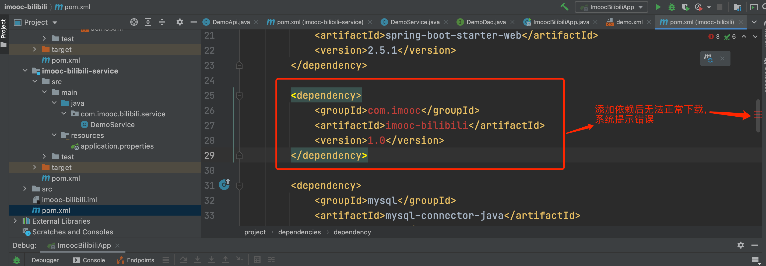

可能原因及解决方案：

1. 依赖配置信息本身存在问题，仔细确认依赖配置信息是否填写错误。
2. 修改完pom文件后没有使用Load maven changes（加载maven改变项），如下图：

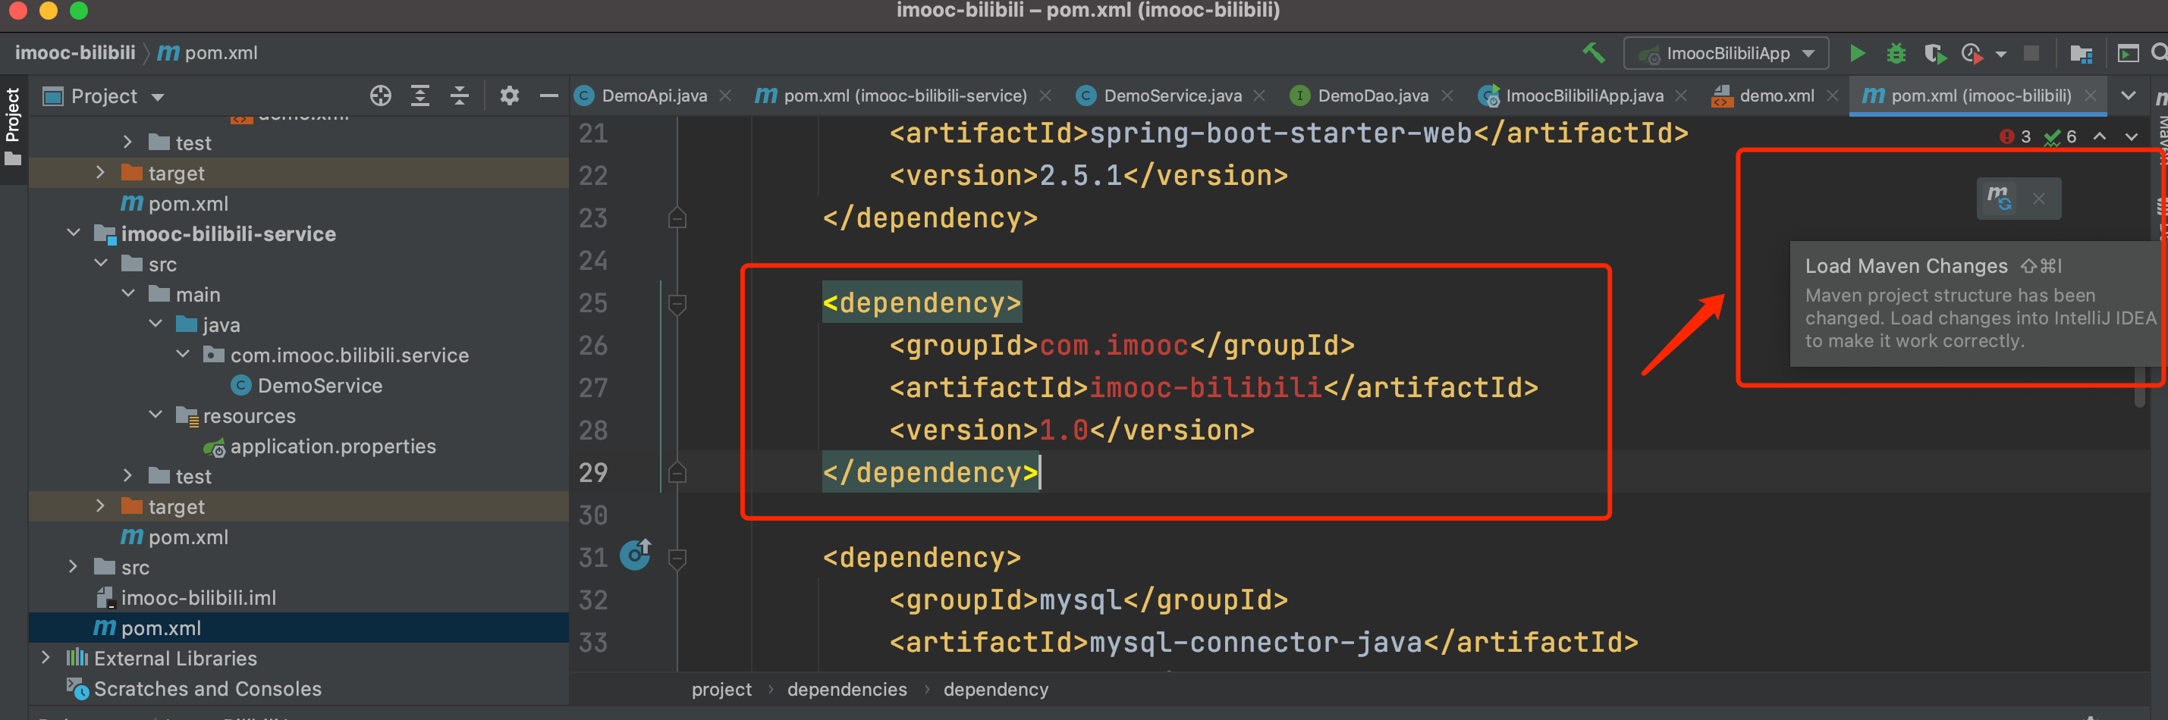

# 启动项报错，如下图：

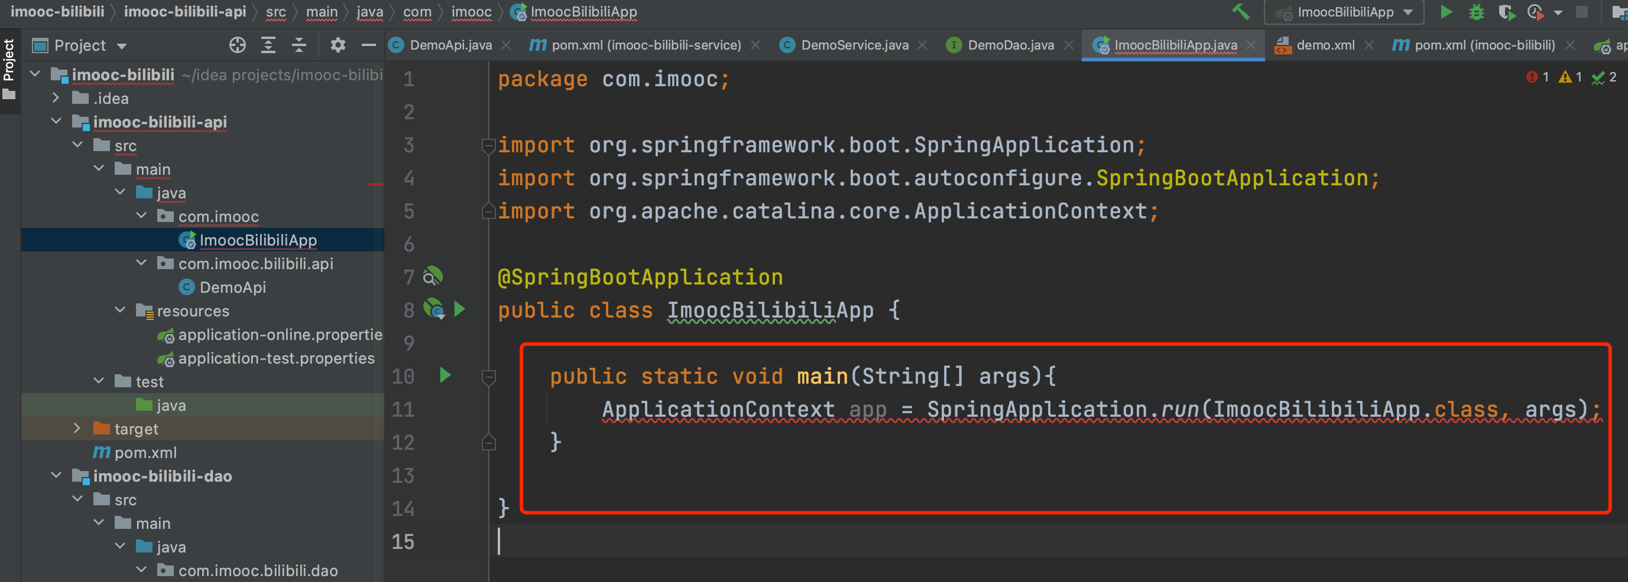

可能原因及解决方案：

1. 引入的包错误，引入正确的包即可，如下图：

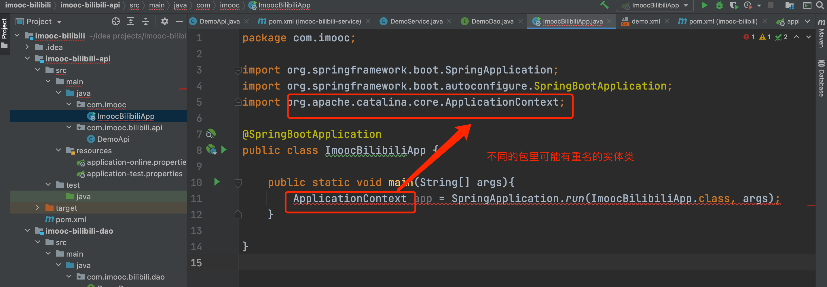

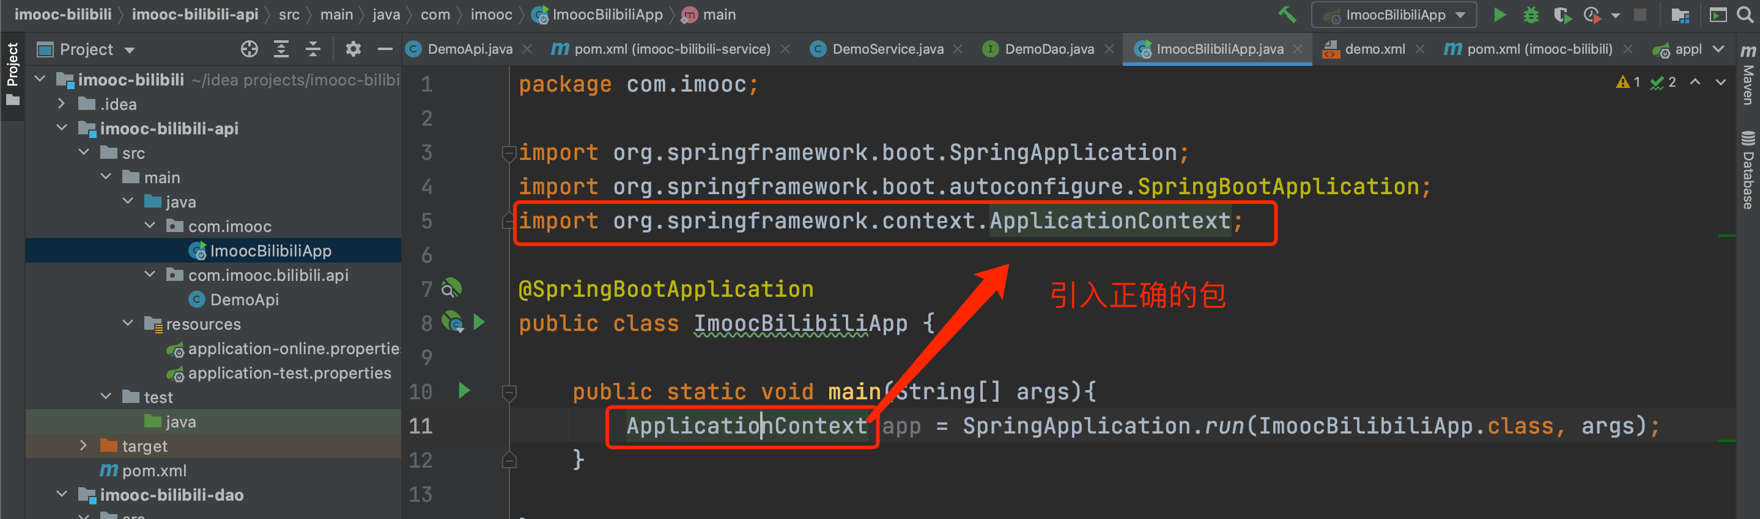

# 项目本地启动失败，提示8080端口已经被占用，如图所示：

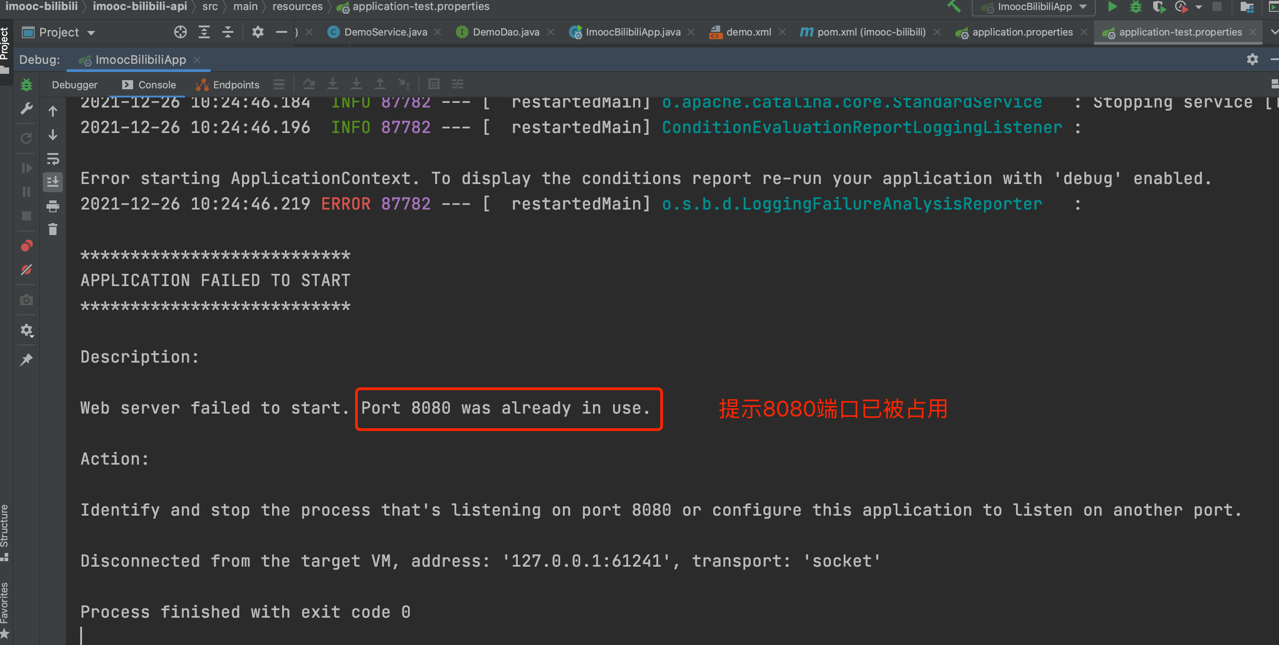

可能原因及解决方案：本地端口8080被其他应用程序占用，修改项目配置文件，添加server.port=9090 或其他端口号来解决此问题，如下图所示：

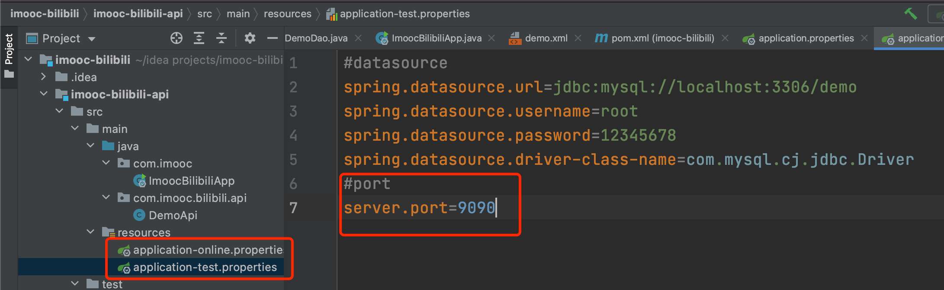

# 配置文件中的配置项，系统提示unused property，如图所示：

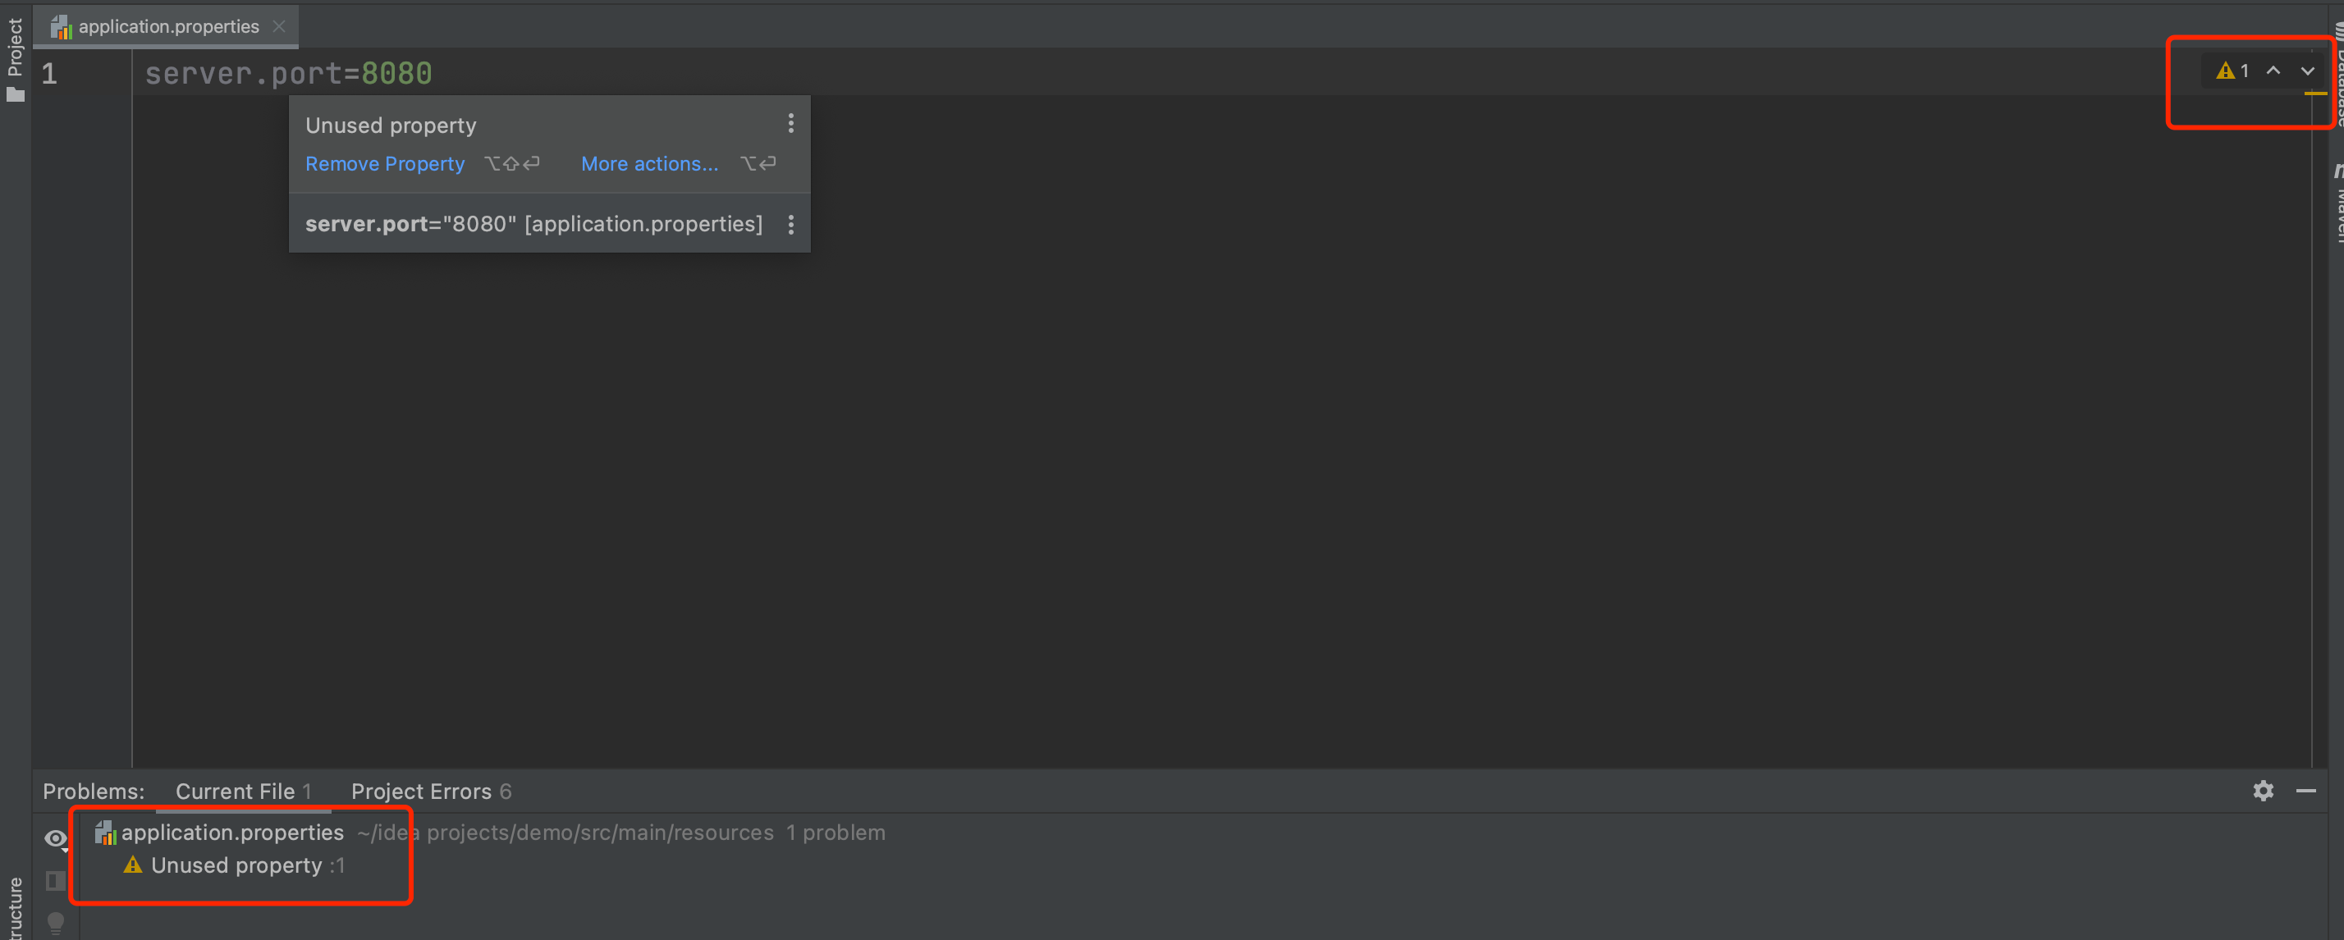

可能原因及解决方案:

1. pom文件中没有引用spring-boot-starter-web依赖，如下图所示：

<dependency>  
 <groupId>org.springframework.boot</groupId>  
 <artifactId>spring-boot-starter-web</artifactId>  
 <version>2.5.1</version>  
</dependency>

1. 没有更新maven变更项，可尝试右键项目选择Maven-》Reload project，如下图所示：

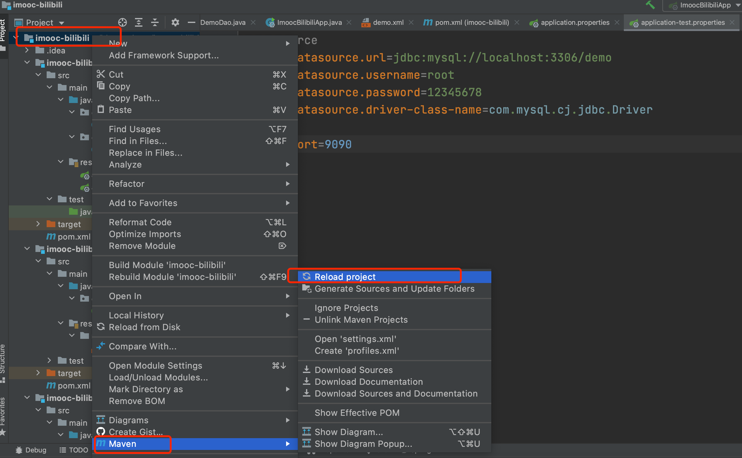

# 项目启动的时候没有正确加载配置文件，如图所示：

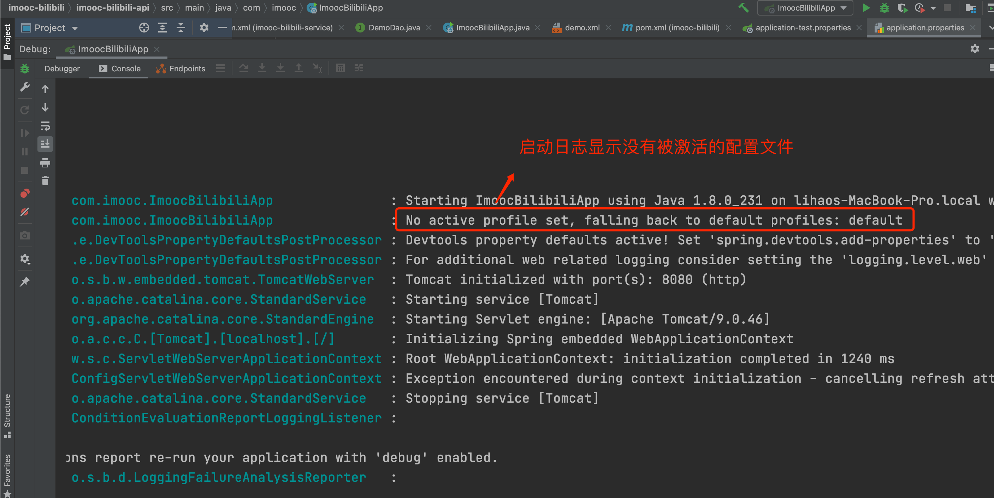

可能原因及解决方案:

1. 配置文件的位置存放有误，通用配置文件application.properties应该放在service模块下，application-test.properties与application-online.properties应该放在api模块下。如下图所示：

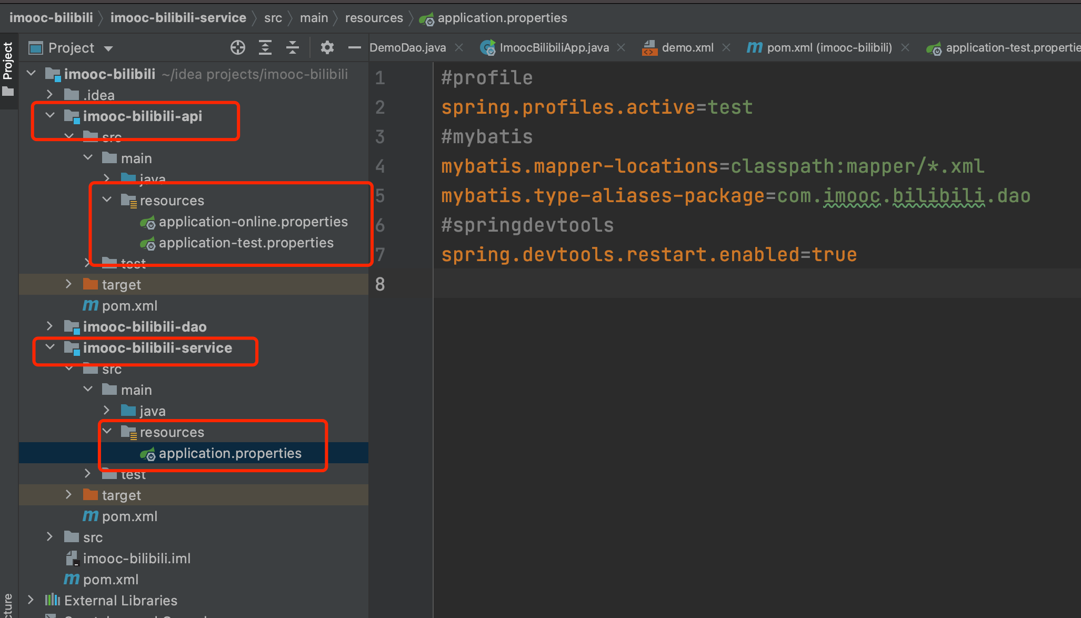

1. 尝试使用Maven-》Reload project更新项目配置，如图：



1. 没有在application.properties文件中添加配置：spring.profiles.active=test，如图所示：

